T.C.
SAKARYA ÜNİVERSİTESİ
BİLGİSAYAR MÜHENDİSLİĞİ BÖLÜMÜ

WEB TEKNOLOJİLERİ DERSİ
PROJE RAPORU

Öğrenci Adı Soyadı: Görkem Polat
Öğrenci Numarası: b251210040
Proje Konusu: Kişisel Web Sitesi Geliştirme

GitHub Linki: [BURAYA REPO LİNKİNİZİ EKLEYİN]
Canlı Site Linki: Localhost (XAMPP Environment)

1. Ana Sayfa (index.html)
Projenin giriş ekranıdır. Kullanıcıyı karşılayan modern ve Bootstrap 5 grid sistemiyle oluşturulmuş responsive (mobil uyumlu) bir tasarıma sahiptir. Sayfalar arası geçişi sağlayan navigasyon menüsü tüm sayfalara entegre edilmiştir.
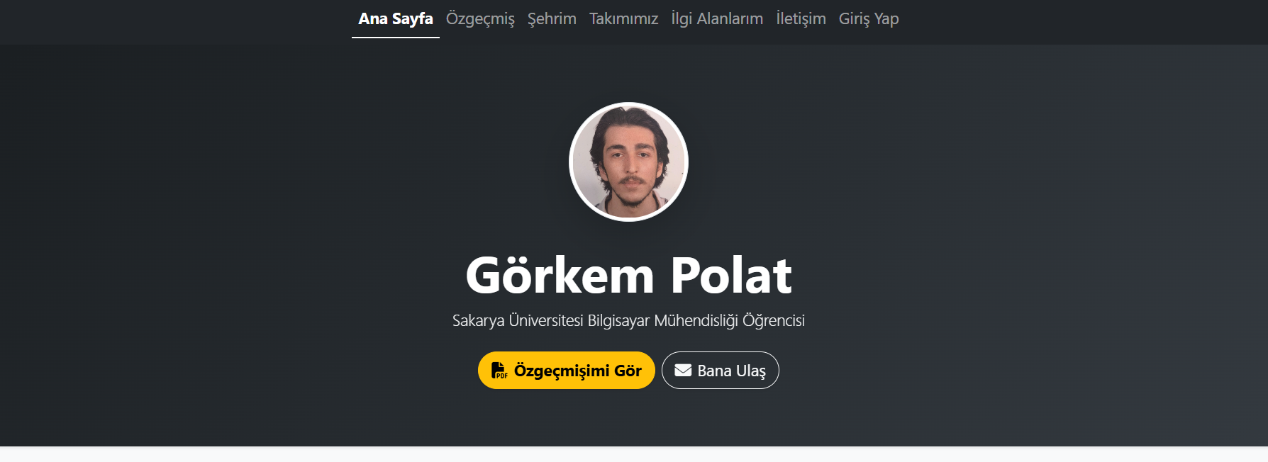

2. Özgeçmiş Sayfası (cv.html)
Eğitim bilgilerim, yeteneklerim ve kariyer hedeflerimin listelendiği sayfadır. Bilgiler yapılandırılmış listeler ve Bootstrap kart yapıları kullanılarak düzenli bir şekilde sunulmuştur.
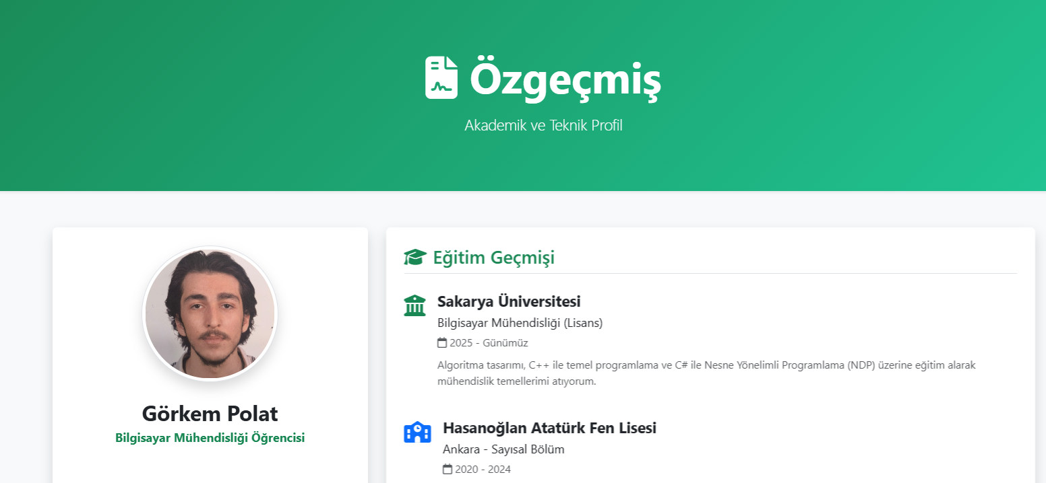

3. Şehrim Sayfası (sehrim.html)
Memleketim Samsun'un tanıtıldığı sayfadır. Sayfa içerisinde Amisos Tepesi, Bandırma Vapuru, Şahinkaya Kanyonu, Onur Anıtı, Amazon Köyü ve Kızılırmak Deltası gibi noktaları gösteren, 6 görselli bir Bootstrap Carousel (Slider) yapısı bulunmaktadır.
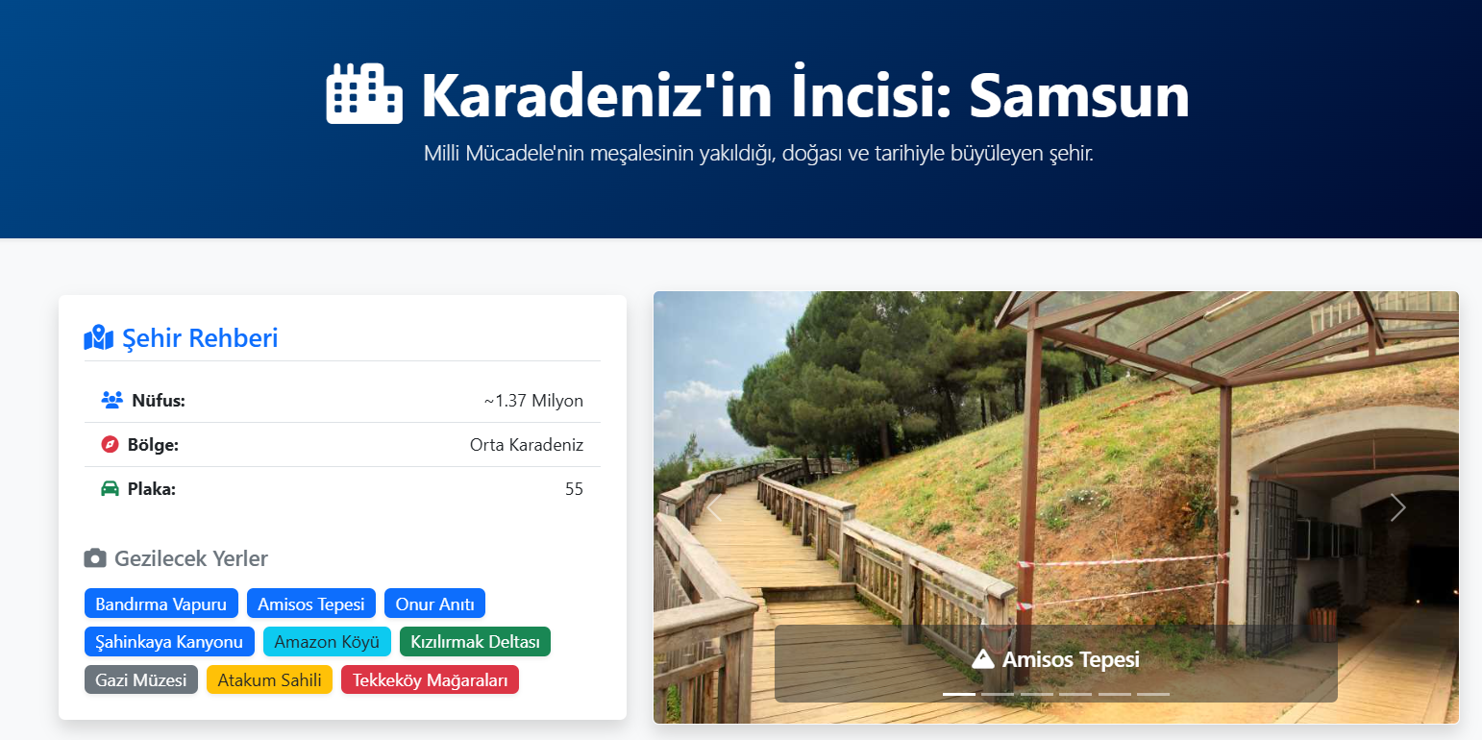
4. Takımımız / Mirasımız Sayfası (miras.html)
Belirlenen miras/takım temasının detaylıca incelendiği bilgi sayfasıdır. Responsive grid sistemi sayesinde içerikler ve görseller tüm ekran boyutlarında orantılı olarak görüntülenmektedir.
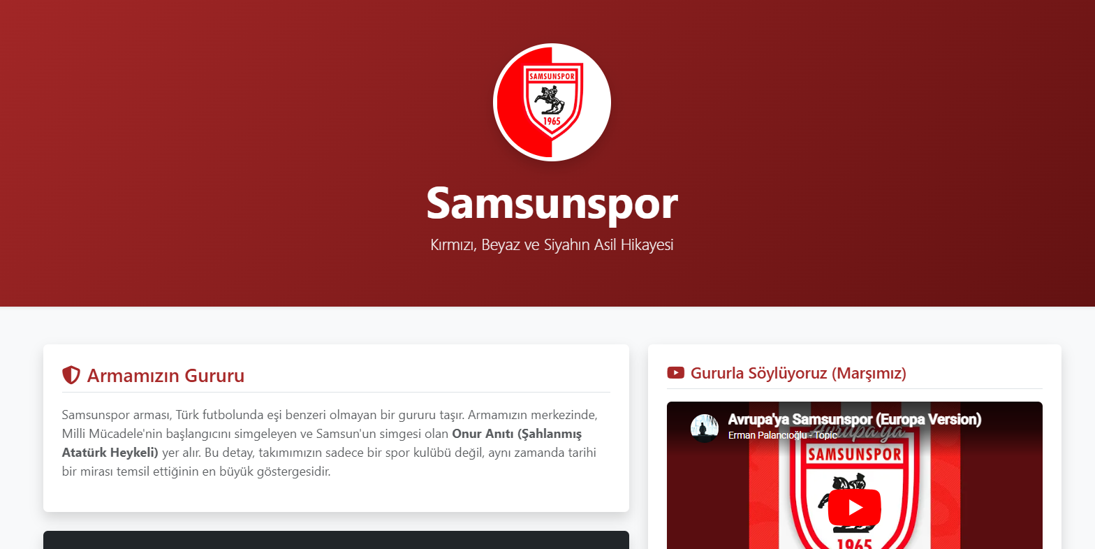
5. İlgi Alanlarım (ilgi.html) - API Entegrasyonu
Kişisel hobilerimin yer aldığı bölümdür. Proje kuralı gereği OMDb API kullanılarak internet üzerinden canlı veri çekilmiştir. 'Loki', 'Lucifer', 'The Vampire Diaries' gibi dizilerin IMDb puanları, afişleri ve detayları asenkron (fetch/async-await) olarak sayfaya yansıtılmıştır.
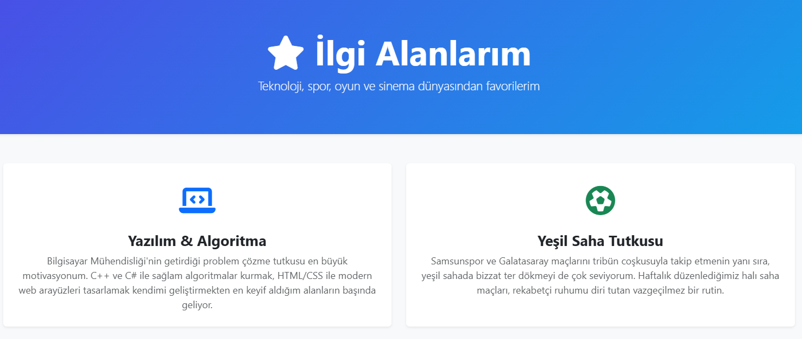

6. İletişim Sayfası (iletisim.html & iletisim_sonuc.php)
Kullanıcıların mesaj gönderebilmesi için oluşturulan formdur. Form kontrolleri hem Vanilla JavaScript hem de Vue.js framework'ü ile iki ayrı buton üzerinden denetlenmektedir. Boş alan, e-posta formatı ve telefon rakam kontrolü yapılmaktadır. Veriler iletisim_sonuc.php sayfasına POST edilerek tablo formatında gösterilmektedir.
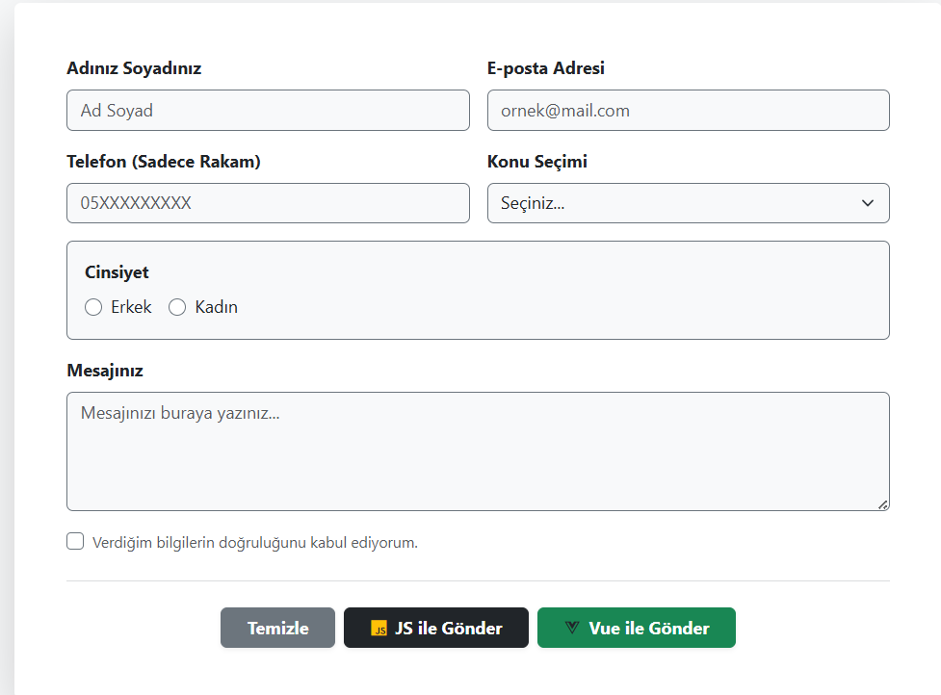

7. Giriş Yap (login.html & login.php)
Güvenli giriş sayfasıdır. Kullanıcı adı (b251210040@sakarya.edu.tr) ve şifre (b251210040) bilgileri login.php sayfasında doğrulanmaktadır. Hatalı girişlerde URL parametreleri ile hata mesajı gösterilmekte, başarılı girişte kullanıcıya özel karşılama ekranı sunulmaktadır.
